# Kolokvijum 1

**grupa B**

**Kreirati na desktopu folder sa Vašim imenom, prezimenom i brojem indeksa**. U kreiranom folderu se čuvaju sve slike UML dijagrama koje budete kreirali u *Rational Software Architect* alatu, tokom rada na kolokvijumu. Nakon završetka, kompletan folder, u kome se nalaze vaši radovi, potrebno je **prekopirati u mrežni folder** **Kolokvijum**, u okviru koga se nalazi **folder MRS 2019**.

**Kreirati UML projekat.** Projektu i paketu dodelite naziv: **ImePrezimeBrojIndeksa** (na primer: PetarPetrovic2015300100). Sve zadatke je potrebno uraditi u kreiranom projektu.

1. **Kreirati dijagram klasa za aplikaciju "Izdavanje recepta":**

* Klasa Recept ima atribute BrRecepta i Datum.
* Klasa StavkeRecepta sadrži atribute RbStavke, Količina i Komentar.
* Lek ima atribute LekID i NazivLeka.
* Recept se izdaje od strane jednog lekara.
* Klasa Lekar sadrži atribute LekarID, ime, prezime, titula, tipLekara.
* Lekar može biti lekar specijalista ili lekar opšte prakse.
* Pacijent ima atribute PacijentID, Ime, Prezime i Adresa i metod IzborLekara().
* Pacijent može da ima više od jednog Kartona.
* KartonPacijenta sadrži atribute BrKartona i Datum.
* Na kartonu pacijenta se vidi i izabrani lekar opšte prakse.
* Na karton pacijenta može da se izda više recepta.

Potrebno je adekvatno povezati klase i **dopuniti klase sa stranim ključevima!**

Potrebno je za svaku relaciju prikazati odgovarajući tip veze tj. **multiplikativnost**.

Dijagram klasa je potrebno sačuvati kao sliku pod nazivom **cdImePrezime**. Za čuvanje slike možete koristiti bilo koju opciju: (a) desni klik na sliku, File > Save as Image File ili (b) Snipping Tool ili slično. Sliku snimite u vaš folder na desktopu. Obratite pažnju da se vide svi delovi dijagrama.

(15 poena)

A close up of a map

Description generated with high confidence

1. **Kreirati dijagram stanja za klasu Zaposleni:**

* Popunjavanjem prijave, kandidat ulazi u proces Selekcije kandidata. U okviru Selekcije kandidata obavljaju se testiranje i intervjuisanje kandidata.
* Ulaskom u stanje Testiran, kandidatu se generiše test. Tokom ovog stanja, kandidat radi test. Nakon završetka kandidatu se generišu poeni.
* Ukoliko je kandidat dobio manje od 60 poena izvršava se metoda setPaoTest i kandidat prelazi u stanje Nezaposlen. Prilikom ulaska u stanje Nezaposlen, prikazuju se ukupno ostvareni poeni.
* Ukoliko je kandidat dobio više ili jednako 60 poena izvršava se metoda setPolozioTest i kandidat prelazi u stanje Intervjuisan.
* Tokom stanja Intervjuisan obavlja se intervju, a izlaskom iz ovog stanja generišu se ukupno ostvareni poeni.
* Ukoliko kandidat nije prošao intervju prelazi u stanje Nezaposlen, a ukoliko je prošao prelazi u stanje Pripravnik.
* Ulaskom u stanje Pripravnik, generiše se pripravnički ugovor. Tokom pripravničkog staža, kandidata nadgleda njegov mentor. Prilikom izlaska iz tog stanja, dobija se izveštaj od mentora.
* Nakon 3 meseca pripravničkog staža, generiše se ugovor o radu i kandidat iz stanja pripravnik prelazi u stanje Zaposlen.
* Prilikom ulaska u stanje Zaposleni generiše se ZaposleniID. Dokle god je zaposlen, proveravaju se njegove performanse. Izlaskom iz stanja zapolen raskida se ugovor o radu.
* Ukoliko je zaposlen dobio ili dao otkaz, prelazi u stanje Bivši zaposlen. Izlaskom iz stanja Bivši zaposlen, arhiviraju se podaci o bivše zaposlenom.
* Ukoliko je zaposleni ispunio uslove za penziju, prelazi u stanje Penzionisan.

Dijagram stanja sačuvati kao sliku pod nazivom **smdImePrezime**. Za čuvanje slike: desni klik na sliku, File > Save as Image File. Sliku snimite u vaš folder na desktopu. Obratite pažnju da se vide svi delovi dijagrama čitko i lepo vide.

(8 poena)

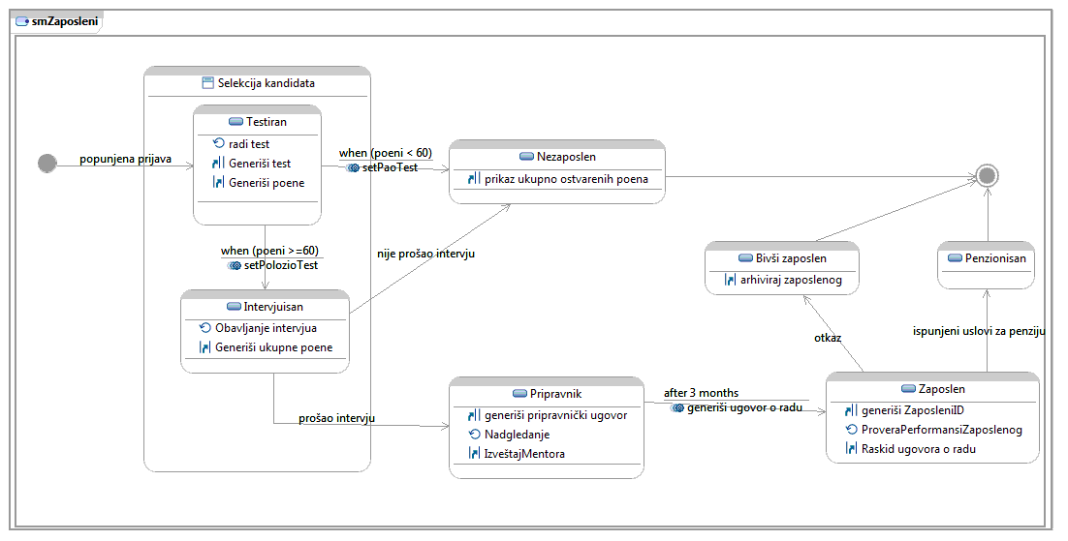

1. **Primeniti odgovarajući dizajn patern za klasu Semafor:**

* Klasa Semafor ima atribut StanjeSvetla i metod Promeni()
* Klasa Semafor se može naći u tri stanja: ZelenoSvetlo, ŽutoSvetlo i CrvenoSvetlo.
* Klasa Semafor se može naći u više stanja.

Dijagram sačuvati kao sliku pod nazivom **PaternImePrezime**. Za čuvanje slike: desni klik na sliku, File > Save as Image File. Sliku snimite u vaš folder na desktopu. Obratite pažnju da se vide svi delovi dijagrama čitko i lepo vide.

(7 poena)

